
文档编号: AMF03XREG22101



变频冰箱BLDC无感方案应用说明手册

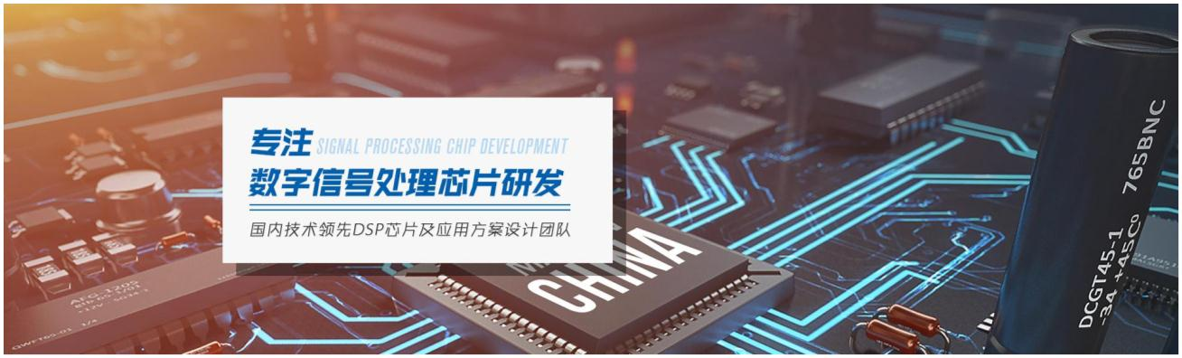
Rev. V 1.0，3/2022
应用开发部
©Advancechip,Inc.,2021.All rights reserved.
http://www.advancechip.com

技术文件修订记录
版本号 | 时间 | 描 述 | 制作人 | 审核人 | 批准人
V1.0 | 2022-3-16 | 首次发布 |  |  | Graham xu

目录
1、 简介 4
2、 产品方案说明 4
2.1 产品综述 4
2.2 FOC基本方案 4
2.3 系统控制框图 5
2.4 功能逻辑图 5
3、 硬件原理图 6
3.1 控制/功率电路 6
4、 软件模块设计 6
4.1 初始化配置 6
4.2 主循环 6
4.3 功能逻辑函数 7
4.4 电机控制函数 8
4.5 AD中断函数 9
4.6 故障列表 10
4.7 调试参数 10
5、 电机参数测量与匹配 11
5.1 线电阻测量 11
5.2 线电感测量 11
5.3 反电动势测量 12
5.4 极对数 12
5.5 转速范围 12
5.6参数辨识功能 12
6、 开发资源 13
7、 实验室测试结果与波形 13
8、 快速入门 14
8.1 更换新的控制板 14
8.2 更换新的电机 14
8.3 调试性能 14
9、 结论 15
附录 A ：源代码 16

1、 简介
随着人们对白色家电的高效率、低噪音的不断追求，永磁同步电机已广泛的应用于冰箱压缩机控制系统中，采用矢量控制（FOC）和无感控制技术来提高冰箱压缩机的效率和性能也是当前的一个趋势。为此，进芯电子推出了一款针对家电行业的高性能、低成本的国产专用DSP芯片ADP16F03，并推出相应的软硬件完整方案，为客户的开发和使用提供全方位的支持。

2、 产品方案说明

2.1 产品综述
冰箱压缩机变频板软件使用无传感器磁场定向控制（Field Oriented Control，FOC），并且针对冰箱压缩机应用场合设计了重载启动和高速弱磁等核心关键控制算法，可以实现对电机转速的精确平稳控制。Advancechip的16位DSP ADP16F03具有充足的计算能力（除法、开方、反正切、park变换、32乘法几移位等），并且集成了丰富的外设资源（片内集成了4个运放、3个比较器、3路捕获等），同时具有成本低的优势，能够更精确、高效的实现无传感器FOC核心算法。

2.2 FOC基本方案
FOC转矩控制的基本方案如下图所示
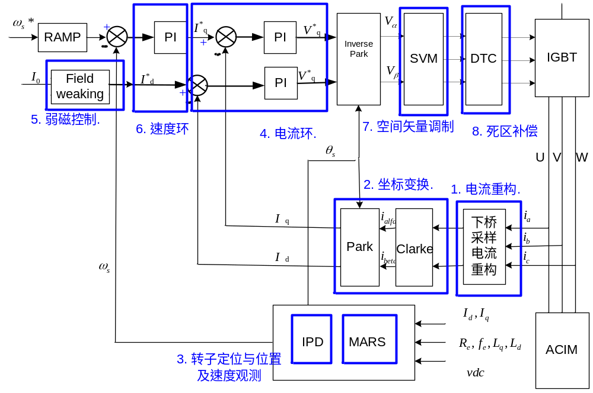
基本思路（电流采样有桥臂2电阻和母线单电阻采样两种方式；这里以2电阻为类说明）：测量了ia，ib两个电机相电流用作实现无传感器FOC技术的反馈信号。由于PMSM电机具有平衡三相绕组，我们已知ia + ib + ic = 0。因此我们可以根据ia和ib推导出第三相电流ic。在使用Park变换将三相电流转换为两相转子系数之前，先使用Clarke变换将其转换为两相定子系统。通过变换得到两个计算电流分量：id和iq。磁通量是电流id的函数，转子转矩是电流iq的函数。
位置估算器估算转子位置和速度信息。电机模型使用电压和电流估算位置。电机模型本质上是通过位置观器间接得出转子位置。PMSM模型基于直流电机模型。数学估算确定速度后，将期望速度和估算速度之间的误差馈送到速度补偿器。速度补偿器生成一个输出，作为iq补偿器的参考。id 和iq 的PI控制器补偿转矩和磁通量的误差，分别产生V d 和V q 作为输出信号。应用逆Park变换和空间矢量调制（SVPWM）技术为绝缘栅双极晶体管（IGBT）生成占空比。电机控制PWM模块用于生成PWM脉冲。

2.3 系统控制框图
实现交流永磁同步电机控制的整个系统如图所示。ADP16Fx的PWM模块运用SVPWM技术产生6个脉宽调制(PWM)信号，用于驱动6个功率开关器件。ADC模块采样电机两个相线的电流信号ia和ib。通过电阻分压的方式将直流母线的电压送到芯片的AD引脚。
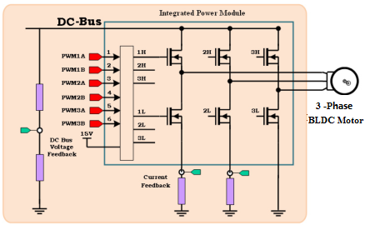

2.4 功能逻辑图
冰箱压缩机变频板产品运行逻辑流程图如下图所示
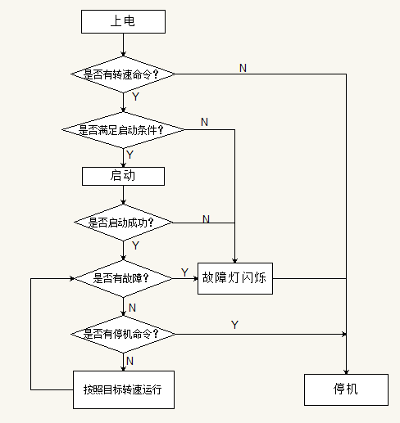

3、 硬件原理图

3.1 控制/功率电路
控制电路采用ADP16F03芯片，功率电路采用分立元器件，反逻辑驱动（PWM高电平，IGBT关断），下桥臂电流采样技术，具体如下图所示：
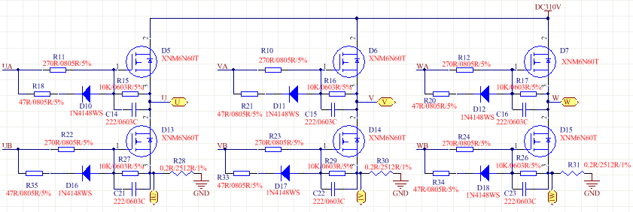 | 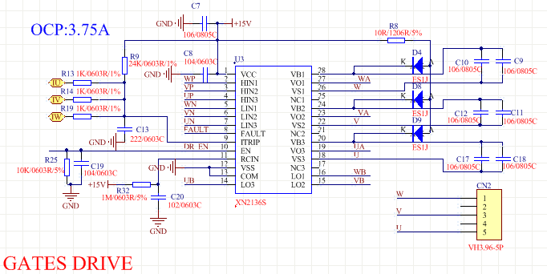
三相半桥电路 | 驱动电路
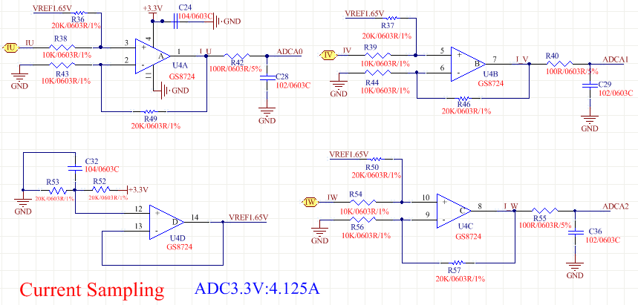 | 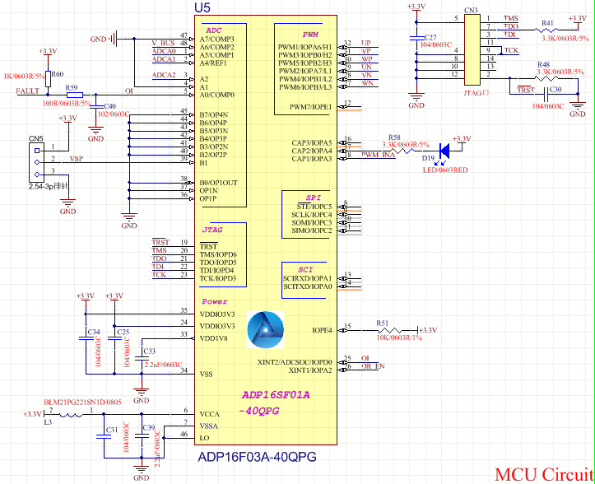
电流采样电路 | MCU最小系统电路

4、 软件模块设计

4.1 初始化配置
主要包括系统时钟配置、普通定时器、AD采集模块、中断（pwm周期触发AD中断）、PDP(过流保护中断）、Digital Motor Control (DMC) 、串口通讯、普通IO口等模块初始化。

4.2 主循环
Main05msMotor() :计算死区补偿
Main05msFunction() : 判断上电是否OK
Main2msMotor() : 电机控制相关函数
Main2msFunction() : 电机功能逻辑相关函数
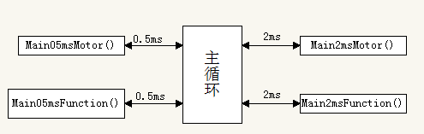

4.3 功能逻辑函数
Main2msFunction():电机功能逻辑相关函数主要包含以下函数UpdateDataCore2Func()
、FrqSrcDeal()、RunSrcDeal()、ErrorDeal()、ErrorReset()、CommsProtocalLayerTask2ms()、
LEDControl()、UpdateDataFunc2Core()。
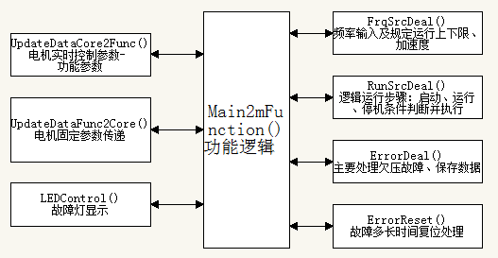
UpdateDataCore2Func()：
电机的实时控制参数通过一个含12+ 个元素的数组传递，中间经过gSendToFunctionBuff中转gSendToFuncTable—gSendToFunctionDataBuff—pDataCore2Func，主要传递参数电机控制状态位、故障码、输出电压、输出电流、速度反馈信息。
FrqSrcDeal()：
给定目标频率，可以通过软件直接设定目标频率，通过外设输入目标频率（PWM）；
设置频率运行的上下限值；设置限流值（TORQUE_CUR_LIMIT额定电流的百分比10表示10%额定电流输出）；设置运行的加速度，SetAccTimes(100)，100表示从0到运行到最大频率300hz需要1s；输出功率超过220w时（与实际值匹配），降转速处理。
注：程序设置频率/实际运行频率 = 100；
RunSrcDeal()：
UpdateRunCmd()判断输入的目标频率是否符合运行启动条件，符合则给定启动命令，否则停机，启动步骤完成后进入正常运行状态，根据给定目标频率运行。当输入目标目标频率不符合要求时停机；当出现电机故障之外的其他故障时（比如通讯故障）关断。
ErrorDeal()：
欠压条件下的故障处理。
ErrorReset()：
出现故障后，设置允许恢复的故障，故障复位时间。
LEDControl()：
电机运行时Led长亮，不运行是长灭，出现故障时，Led根据故障进行闪烁，通过闪烁次数判别故障类型。
UpdateDataFunc2Core()：
电机的固定参数通过一个含20+个元素的数组传递，中间经过gSendToMotorDataBuff中转，pDataFunc2Core - gSendToMotorDataBuff - gSendToMotorTable，主要把电机的一些额定值进行传递，比如额定电压、额定电流、电阻值等值。

4.4 电机控制函数
ParGetFromFunction():
- 获取功能参数和固定参数(26个元素数组)主要有载波频率、母线电压欠压点、过压点
- 根据不同的转速范围计算速度PI值和滤波值
- 电感、电阻、反电动势系数单位转换
- dq轴电流PI值：pm_kp_d、pm_kp_q、pm_ki_d、pm_ki_q
- pm_ref_speed/1602 = 真实的频率值
ParameterChange()：母线电压工作范围；电压和电流基值
PMFluxWeaking()：弱磁
CalCarrierWaveFreq():
- 载波频率计算并是否限上限
- 载频默认6k
- 正常运行状态之外的状态都保持默认载频
CalStepAngle(): 步长角度
RunCaseDeal():
- 上电缓冲及欠压状态： 母线电压低于最低电压时进入此状态, 若电压值恢复， gMainStatus.SubStep从2变3，清除欠压标志位
- 参数辨识状态：
- 转速跟踪状态：从当前转速继续运行
- 运行状态：区分FOC控制，速度PI环控制；

- 上电对地短路判断状态：
- 停机状态：停机封锁pwm，复位电机控制相关参数等待下一次运行命令
InvDeviceKontrol()：
- TemperatureCheck()：温度保护
- OutputPhaseLoseDetectNew()：缺相保护,三相电流值累加256次平均，平均值小于300判为缺相（针对启动时）
SoftWareErrorDeal()：
- 软件过流故障：在运行过程中，电流大于设定过流点时
注：xxx/4096*2A（有效值）
- 过电压故障：直流母线电压大于设定值
- 欠电压故障：直流母线电压小于设定值
- 堵转故障：启动时，因堵转启动不了，目标速度和实际速度有大差别，且电流会很大；运行状态时实际速度小于40hz，q轴电流大于设定最大值
- 报故障时，PWM输出引脚禁止使能
GetCurrentExcursion()：偏移量检测
运行状态时及欠压状态时不检测，检测偏差大于0.3V则认为零漂不正常
ParSendToFunction()：电机控制参数传递给功能参数
GetTemperatureInfo()：温度采集
ADCProcess()：AD采样前的缓冲时间计时
calc_pm_coef()：
GetUDCInfo()：获取直流母线电压数据，实际值*10 = 数字值
ChangeCurrent_2ms()：当前电流值滤波成平均值
gLineCur.CurPer为电流有效值； gLineCur.CurPer/4096*2A等于实际电流值
PMSMSVC_2ms()：计算最大输出电压值
PMCalcLineCurr()：
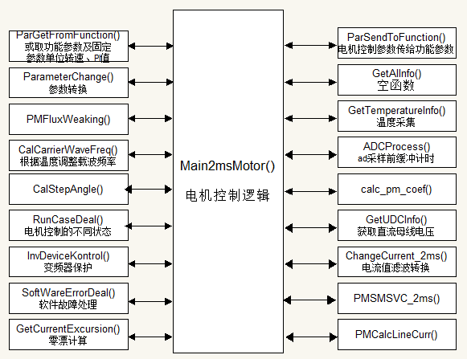

4.5 AD中断函数
ADCOverInterrupt()：电机控制计算，变频冰箱只有FOC方式
GetCurrentInfo()：采用下桥臂三电阻采样法。通过判断电机当前所处的扇区位置，决定采集三相中其中两相的电流值，再计算另一相电流值。
计算出来的gCurSamp.U、gCurSamp.V、gCurSamp.W是标幺并Q值表示后的值
电流实际瞬时值 = gCurSamp.U/4096*2A
ChangeCurrent()：采集到的电流进行clake、pake变换gPhase.IMPhase：电机角度值（-2^31~2^31）
CalRatioFromVot()：计算调制比
CalDeadBandComp()：计算死区补偿值
CalOutputPhase()：计算输出角度
OutPutPWMVF()：SVPWM驱动发波
FOC:
calc_bem_coef():
current_pi(): 电流环pi
calc_out_volvect(): 计算输出电压
CalRatioFromVot(): 计算输出电压
CalOutputPhase(): 计算输出角度
calc_out_angle(): 计算输出角度
CalDeadBandComp(): 计算死区补偿值
OutPutPWMVF(): SVPWM驱动发波
calc_rotor_position1(): 观测器

4.6 故障列表
- 故障类型：冰箱压缩机变频板故障类型及保护点由下图表示。
故障码 | 软件变量 | 故障描述 | 故障保护点
0 | ERROR_NONE | 无
12 | ERROR_OC_HARDWARE | 硬件过流 | 40A
13 | ERROR_OV_ACC_SPEED | 过压 | 400v
14 | ERROR_UV | 欠压 | 200v
15 | ERROR_OT_IGBT | 输出缺相
16 | ERROR_LOSE_PHASE_OUTPUT | 散热器过温
17 | ERROR_CURRENT_SAMPLE | 电流检测故障
18 | ERROR_TUNE | 电机调谐故障
20 | ERROR_STALL | 电机堵转故障
21 | ERROR_NTC | NTC故障
32 | ERROR_IPD_NO_MOTOR | IPD 无电机
33 | ERROR_OC_SOFTWARE | 软件过流 | 11A
44 | ERROR_ERROR_KE | 速度超调故障
55 | ERROR_SCI | 通讯故障

4.7 调试参数
调试电机需要用到的参数说明如下表
序号 | 软件变量 | 描述说明 | 修改宏定义(define.h)
1 | gUDC.Coff | 电压系数 | 满偏4419
2 | gCurSamp.Coff | 电流系数
3 | gInvInfo.InvLowUDC | 欠压点 | 200v
4 | gInvInfo.InvUpUDC | 过压点 | 400v
5 | gOvUdc.Limit | 过压失速点 | 370v
6 | gIPMInitPos.PWMTs | 高频注入脉宽时间 | PULSE_WIDTH_TIME
7 | pm_kp_d | D轴电流环KP | D_CUR_KP
8 | pm_kp_q | Q轴电流环KP | Q_CUR_KP
9 | pm_ki_d | D轴电流环KI | D_CUR_KI
10 | pm_ki_q | Q轴电流环KI | Q_CUR_KI
11 | pm_kp_speed(Low) | 低速度环KP | LOW_SPEED_KP
12 | pm_ki_speed(Low) | 低速度环KI | 300/150
13 | pm_kp_speed(High) | 高速度环KP | HIGH_SPEED_KP_GAIN
14 | pm_ki_speed(High) | 高速度环KI | HIGH_SPEED_KI_GAIN
15 | accFrqTime | 加速时间 | ACC_TIME_001S_UNIT
16 | decFrqTime | 减速时间 | DEC_TIME_001S_UNIT
17 | upperFrq | 最大转速 | MAX_LIMIT_FREQ
18 | lowerFrq | 最小转速 | LOWER_LIMIT_FREQ
19 | gMotorInfo.CurrentGet | 额定电流 | MOTOR_RATED_CUR
20 | gMotorInfo.Frequency | 额定频率 | MOTOR_RATED_FRE
21 | pm_control_mode | 调试模式 | 0-V/F 1-矢量控制
22 | gMotorInfo.CurrentGet | 额定电流设置 | MOTOR_RATED_CUR
23 | gMotorInfo.Frequency | 电机频率 | MOTOR_RATED_FRE
24 | cof_uwMaxThetaPerCntTcPu | 补偿角度 | MOTOR_THETA_COFF
25 | FieldWeakMode | 弱磁模式 | 0，1，2，3

5、 电机参数测量与匹配

5.1 线电阻测量
测试方法：万用表直接测量线电阻 1.1
软件匹配：相电阻
PMSM_RS = 1.1/2*1024 = 564

5.2 线电感测量
测试方法：A-B:3.446mh，A-C: 4.169mh，B-C:3.924mh
软件匹配：相电感
PMSM_LD = 3.446/2*1024 = 1764
PMSM_LQ = 4.169/2*1024 = 2134.528
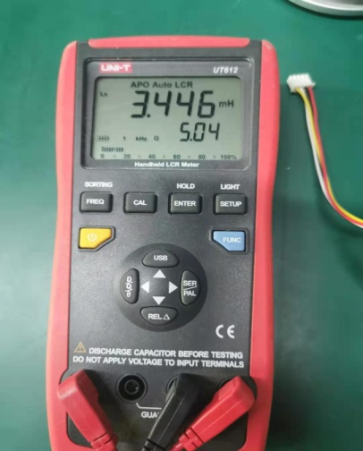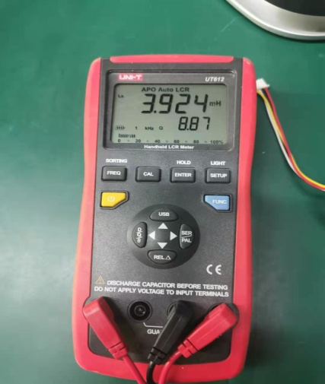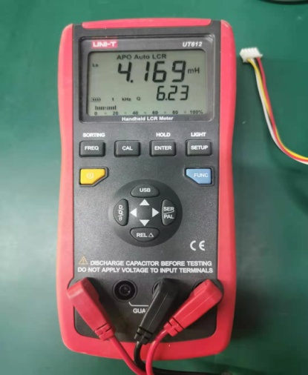

5.3 反电动势测量
测试方法：用高压探头接三相其中的两相，把电机转速运行到高转速，关断PWM驱动。测到电机的反电动势波形如下，
软件匹配：PMSM_KE
PMSM_KE = V/f * 129.95 = 7.449/23.32 * 129.95 = 39.80
V：示波器测到的一个周期电压有效值 f：示波器测到的一个周期频率
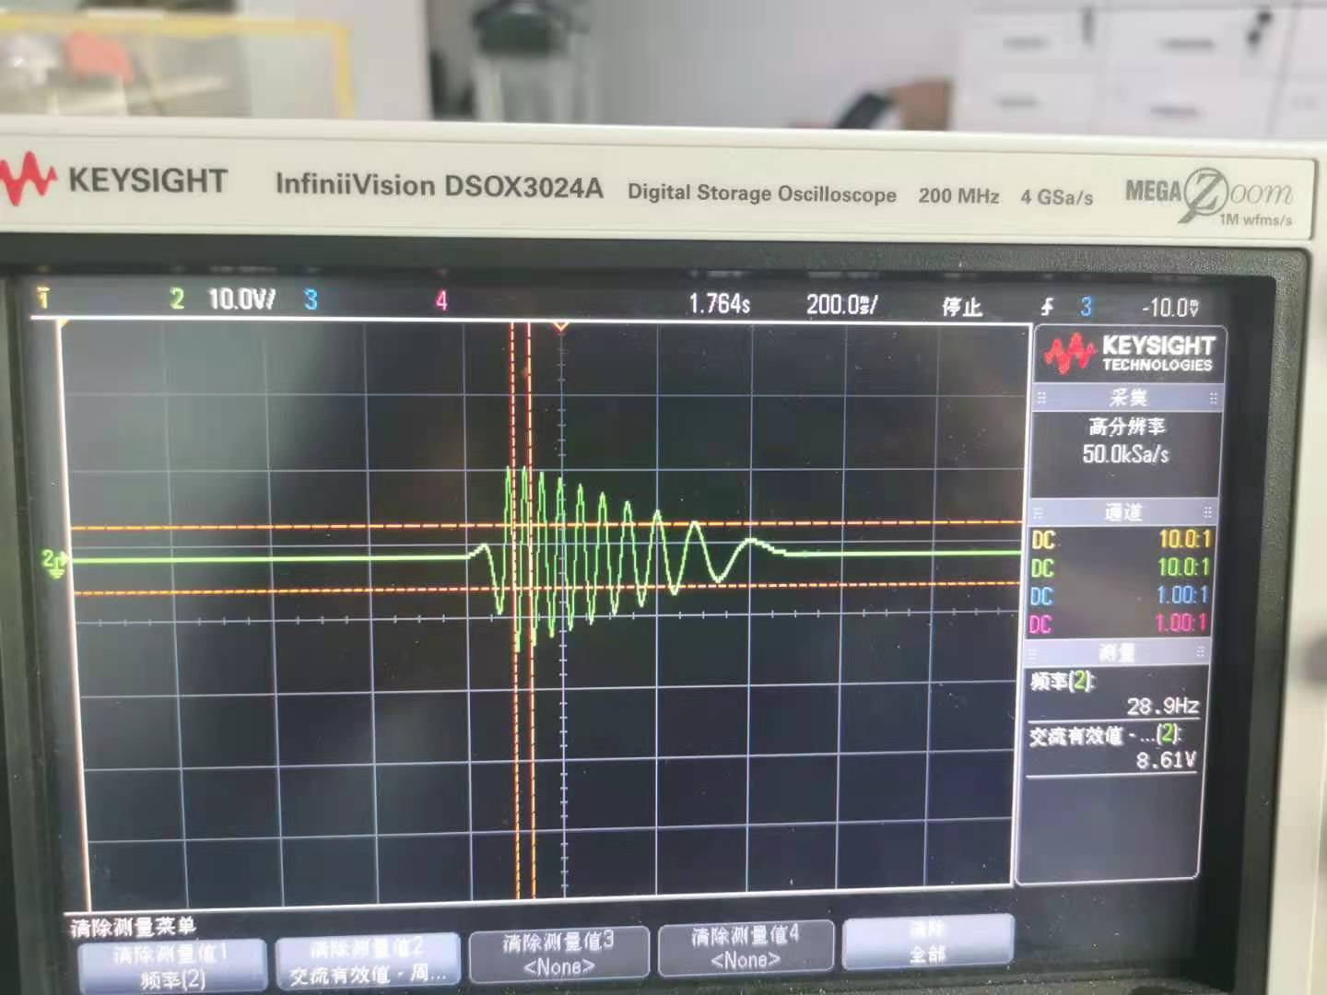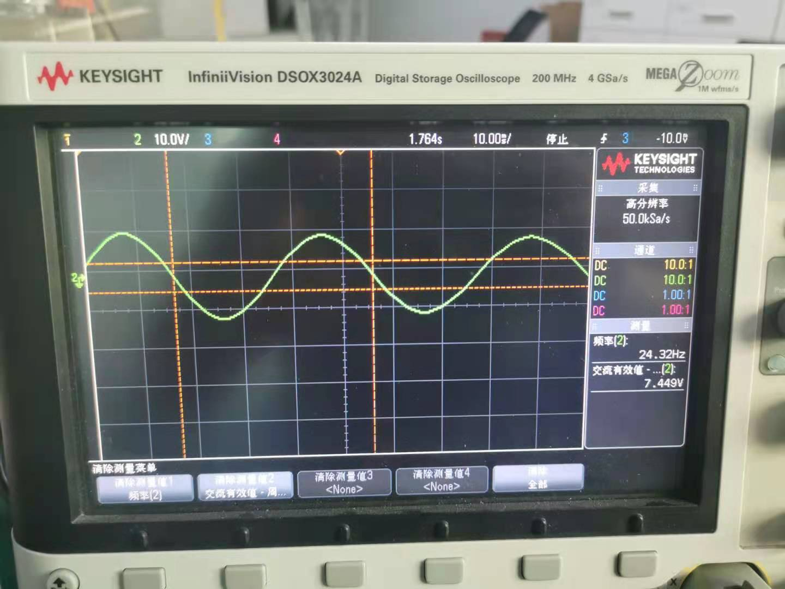

5.4 极对数
测试方法：让电机1Hz 频率运行观察电机一分钟运行N转，
软件匹配：MotorPolePairs = 60/N

5.5 转速范围
软件匹配: 0.1Hz
LOWER_LIMIT_FREQ = 60 HZ
MAX_LIMIT_FREQ = 13400 HZ
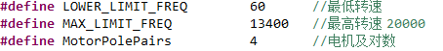

5.6参数辨识功能
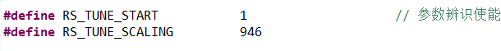
RS_TUNE_START为电机参数辨识使能命令。当使能电机参数辨识，驱动器上电后给定第一次运行命令时，驱动器会先辨识电机的定子电阻和DQ轴电感等参数，并自动计算出电流环控制参数。并将这些参数更新到下面变量中。
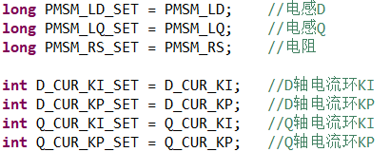
电流环控制的参数计算如下：
D_CUR_KI_SET = ( gMotorInfo.Current * gMotorExtReg.R1 * 6/gMotorInfo.Votage)/10
Q_CUR_KI_SET = ( gMotorInfo.Current * gMotorExtReg.R1 * 6/gMotorInfo.Votage)/10

D_CUR_Kp_SET = (l_ld_est * gMotorExtReg.R1 /gMotorInfo.Votage)/160
Q_CUR_Kp_SET = (l_lq_est * gMotorExtReg.R1 /gMotorInfo.Votage)/160

6、 开发资源
开发和测试集成算法需要以下硬件和软件工具。
- 硬件工具：
- ADP16F0x 冰箱压缩机变频板控制板
- 永磁同步电机（PMSM）
- Advchip DSP EMULATOR(XDS510、XDS510PLUS)
- 220V，50Hz交流电源
- 软件工具：
- Code Composer Studio v3.3编译器
- 编译器版本v7.04

7、 实验室测试结果与波形
下图所示为冰箱压缩机变频板运行时电流波形，
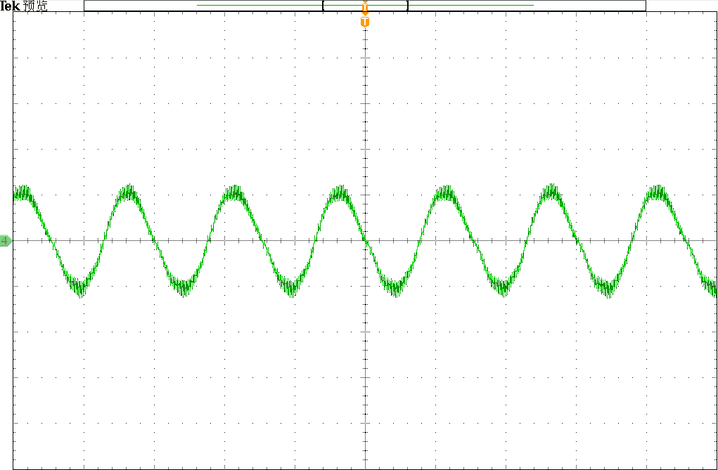

8、 快速入门
如何快速匹配一个新的电机或调试一个新的控制板

8.1 更换新的控制板
1：电流采样系数
2：电压采样系数
3：IGBT 导通正负逻辑
4：死区时间

具体计算方法请参看注释，如果不清楚请及时联系我司技术人员。 如果没有更改电气参数直接跳过这一节！

8.2 更换新的电机
1：电机额定参数，极对数不同对应的最大频率会有调整，如果不变直接忽略
2：电机Rs, Ld, Lq, Ke. 具体方法请参考第5章，确定参数后更改Define.h 文件
#define PMSM_RS 1450 // FE-22, 0 ~ 60000
#define PMSM_RS_MAX 1650 // FE-22, 0 ~ 60000
#define PMSM_RS_FQ 1500 // FE-22, 0 ~ 60000
#define PMSM_RS_MAX_FQ 4500 // FE-22, 0 ~ 60000
#define PMS_L_R_UNIT 0 // FE-23, 0 ~ 1
#define PMSM_KE 97 // FE-24, 0 ~ 1000

8.3 调试性能
一般是通过KP KI 的调节来实现
#define D_CUR_KI 50//138 // FE-25, 0 ~ 6000
#define D_CUR_KP 100//150//105 // FE-26, 0 ~ 6000
#define Q_CUR_KI 50//138 // FE-27, 0 ~ 6000
#define Q_CUR_KP 100//150//124 // FE-28, 0 ~ 6000

#define HIGH_SPEED_KI_GAIN 50 // FE-04, 0 ~ 6000
#define HIGH_SPEED_KP_GAIN 25 // FE-05, 0 ~ 6000

#define HIGH_SPEED_KP_GAIN1 30 // FE-05, 0 ~ 6000
#define HIGH_SPEED_KP_GAIN_FRQ1 60 // 6.0krpm
#define HIGH_SPEED_KP_GAIN2 40 // FE-05, 0 ~ 6000
#define HIGH_SPEED_KP_GAIN_FRQ2 70 // 6.0krpm
#define HIGH_SPEED_KP_GAIN_COVERT 150 // 15.00HZ/KRPM

9、 结论
本应用笔记介绍了一种利用Advancechip的 ADP16Fx数字信号控制器来进行PMSM的无传感器磁场定向控制的解决方案。方案可靠稳定、性价比高，电机运行平稳，重载启动平顺。
Advancechip提供了丰富的资源来帮助用户开发该集成系统。如果想要获得更多支持，请联系当地Advancechip销售办事处。

附录 A ：源代码
软件许可协议
湖南进芯电子有限股份公司(Advancechip)在此提供的软件旨在向本公司客户提供专门用于Advancechip生产的产品的软件。
本软件为本公司和 / 或其供应商所有，并受到适用的版权法保护。版权所有。使用时违反前述约束的用户可能会依法受到刑事制裁，并可能由于违背本许可的条款和条件而承担民事责任。
本软件是按 “现状”提供的。任何形式的保证，无论是明示的、暗示的或法定的，包括但不限于有关适销性和特定用途的暗示保证，均不适用于本软件。对于在任何情况下、因任何原因造成的特殊的、附带的或间接的损害，本公司概不负责。

本应用笔记中提到的所有软件都可从一个 RefrigeratorZip 归档文件中获得。该归档文件可从如 下Advancechip公司网站下载：

http://www.advancechip.com

